**Samordna resurser över verksamhetsstrukturer**

Tjänstekontraktsbeskrivning

Utgåva PA31

2013-03-15

*OBS: P.g.a. en defekt i Microsoft Word kan tabeller dokumentet enbart kan läsas i ”Utkast”-vy, medan figurer och vissa stycken enbart kan läsas i utskriftsvy*

Revisionshistorik

|  |  |  |  |  |
| --- | --- | --- | --- | --- |
| Version | Revision Datum | Komplett beskrivning av ändringar | Ändringarna gjorda av | Definitiv revision fastställd av |
| PA1 | 2012-12-03 | Arbetsdokument: Vårddokumentation tillagd | FS, MA |  |
| PA2 | 2012-12-11 | Uppdaterade tabeller efter diskussioner med Johan Eltes | Maria Andersson |  |
| PA3 | 2012-12-18 | Lagt till kap 5. GetReferralAnswer | Maria Andersson |  |
| PA4 | 2012-12-20 | Uppdaterat tabeller | Maria Andersson |  |
| PA5 | 2012-12-21 | Uppdaterat tabeller efter ny struktur | Maria Andersson |  |
| PA6 | 2012-12-21 | Uppdaterat namnen i tabellen | Maria Andersson |  |
| PA7 | 2012-12-21 | Lagt till avsnittet Tjänstedomänens arkitektur samt redigerat avsnittet Generella regler | Johan Eltes |  |
| PA8 | 2013-01-07 | Förbättrad kvalitén på texterna från PA7 | Johan Eltes |  |
| PA9 | 2013-01-08 | Uppdaterat tabellerna under kap 4, 5 och 6 | Maria Andersson |  |
| PA10 | 2013-01-09 | Lagt till avsnitt om engagemangsindex. Kompletterat/förtydligat avsnitten nationell användning, nationell användning och adresseringsmodell. | Johan Eltes |  |
| PA11 | 2013-01-14 | Uppdaterat kap 5 och 6 med ny struktur. | Maria Andersson |  |
| PA12 | 2013-01-14 | Lagt till kap 7. | Maria Andersson |  |
| PA13 | 2013-01-20 | Uppdaterat efter beslut att håll aindexpostern på PDLenhetsnivå och använda SourceSystem för adressering. | Johan Eltes |  |
| PA14 | 2013-01-21 | Uppdaterat gemensamma informationskomponenter och tjänstebeskrivning | Fredrik Ström |  |
| PA15 | 2013-01-21 | Uppdaterat typerna med inledande versal. Ändrat från careRequest till Referral och från Answer till Outcome i kap 6. | Maria Andersson |  |
| PA16 | 2013-01-21 | Ändrat kardinaliteten på referral i kap 6. | Maria Andersson |  |
| PA17 | 2013-01-24 | Ändrat i tabellerna i kap 4, 5 och 6. | Maria Andersson |  |
| PA18 | 2013-01-25 | Ändrat i tabellerna i kap 4, 5 och 6. | Maria Andersson |  |
| PA19 | 2013-01-29 | Ändrat beskrivningar i kap 4, 5 och 6 samt ny struktur i kap 4. | Maria Andersson |  |
| PA20 | 2013-01-30 | Ändrat beskrivningar kap 4, 5.4 och 6.4.  Nya och uppdaterade typer kap 4, 5.4 och 6.4. | Fredrik Ström  Magnus Ekstrand |  |
| PA21 | 2013-01-31 | Ändringar i beskrivningar kap 4, 5, 6 och 7. | Maria Andersson |  |
| PA22 | 2013-01-31 | Ändringar i kap 7, GetCareContact | Maria Andersson |  |
| PA23 | 2013-02-07 | Justeringar av elementnamn och kardinalitet i kap 5, 6 och 7.  Tog bort ej använd gemensam komponent. | Magnus Ekstrand |  |
| PA24 | 2013-02-11 | Lagt till kap 8, GetDiagnosis | Maria Andersson |  |
| PA25 | 2013-02-19 | Definierat krav på uppdatering av fältet mostRecentContent i EI-posten. | Johan Eltes |  |
| PA26 | 2013-03-01 | Lagt in beskrivning av personidentifierare under kap 3. | Maria Andersson de Vicente |  |
| PA27 | 2013-03-04 | Uppdaterat till careContactUnitid, careContactUnitName, careContactUnitAddress under 7.4. Uppdaterat beskrivningen av Author under 5.4, 6.4, 7.4 och 8.4. Ändrat Aderss till Postadress i hela dokumentet. | Maria Andersson de Vicente |  |
| PA28 | 2013-03-04 | Ändrat kardinalitet på CareContactUnit till 1..1 under 7.4. Lagt till authorOrgUnitHSAid och authorOrgUnitName. Ändrat kardinalitet på legalAuthenticatorHSAid till 0..1. Tagit bort information om signatur under 7.4. Lagt till sourceSystem. | Maria Andersson de Vicente |  |
| PA29 | 2013-03-05 | Lagt till nya sökparametrar för source system och care contact id. Lagt till authorOrgUnitAddress och tagit bort careUnitName. Tagit bort signeringsinformation.  Förtydligat skrivning om aggregerande tjänster samt lagt till scenariobeskrivning för sökning på careContactId  Ändringar är markerade med gult. | Johan Eltes |  |
| PA30 | 2013-03-14 | Lagt till Telecom, Email och Location i kap 5. Har även ändrat beskrivningen av DocumentTime. | Maria Andersson de Vicente |  |
| PA31 | 2013-03-15 | - Specificerat kodverk för EI-postens Categorization-fält.  - SLA-krav uppdaterade  - Preciserat lexikaliskt format för personnummer. | Johan Eltes |  |
| PA32 | 2013-04-02 | Ändrat elementnamnet sourceSystem till sourceSystemHSAid | Khaled Daham |  |

Innehållsförteckning

1. Inledning 6

2. Tjänstedomänens arkitektur 8

2.1. Övergripande 8

2.2. Nationell användning 9

2.3. Regional användning 10

2.4. Adresseringsmodell 11

2.4.1. Adressering vid nationell användning 11

2.4.2. Adressering vid regional användning 12

2.5. Aggregerande tjänster 12

2.6. Informationssäkerhet 13

2.6.1. Medarbetarens direktåtkomst 13

2.6.2. Patientens direktåtkomst 13

2.6.3. Generellt 13

2.7. Tjänstekontraktens design 13

3. Generella regler 14

3.1. Uppdatering av engagemangsindex 14

3.2. SLA-krav 16

3.3. Gemensamma konsumentregler 17

3.4. Format för Datum 17

3.5. Format för tidpunkter 17

3.6. Tidszon för tidpunkter 17

3.7. Personidentifierare 17

3.8. Felhantering 18

4. Gemensamma informationskomponenter 18

5. GetCareContact 22

5.1. Frivillighet 22

5.2. Version 22

5.3. SLA-krav 22

5.4. Fältregler 22

# Inledning

Detta är beskrivningen av tjänstekontrakten i tjänstedomänen clinicalprocess:logistics:logistics. Den svenska benämningen är ”Samordna resurser över verksamhetsstrukturer”.

Tjänstedomänens syftar till att tillmötesgå behovet av systemoberoende åtkomst till patientjournal för såväl vårdgivar- som invånartjänster. ”Journal på nätet”, nationell patientöversikt och tjänster för elektroniskt utlämnande till patientens egna tjänster är alla exempel på nationella tjänster med behov av direktåtkomst till journalhistorik. Tjänstekontrakten i denna domän ska tillmötesgå de nationella behoven men också fylla behovet för direktåtkomst-tjänster inom ett landsting.

För att vara tillämpbara för både invånar- och vårdgivartjänster behöver tjänstekontrakten förmedla den information som behövs för att båda typerna av tjänster ska ha det underlag som behövs för att säkerställa behörig åtkomst för sina respektive användargrupper. Det är dock en grundläggande princip att tjänsteproducenterna inte ska anpassa svaret efter frågeställaren, utan istället tillhandahålla fullständig information som tjänstekonsumenten kan anpassa till sin målgrupp.

Tjänstedomänen syftar huvudsakligen till realisering av aggregerande tjänster (enl. T-bok REV B). Tjänstekontrakten är därför uppbyggda för s.k. system-adressering.

Detta dokument kompletterar reglerna i de tekniska kontrakten. Tjänsteproducenter och tjänstekonsumenter ska m.a.o. följa såväl de maskintolkbara reglerna i de tekniska kontrakten, så väl som de regler som uttrycks verbalt i detta dokument.

Tjänstedomänen baseras på RIV – Informationsspecifikation

Nationell Patientöversikt version 2.2.0.

***I arbetet har följande personer deltagit:***

***Projektgrupp:***

***Maria Andersson, Mawell***

***Marco De Luca, Callista***

***Magnus Ekstrand, Callista***

***Johan Eltes, Callista***

***Lennart Eriksson, CeHis***

***Björn Skeppner, Inera***

***Thomas Slitberg, Mawell***

***Björn Strihagen, Inera***

***Fredrik Ström, Mawell***

***Projektledning:***

***Johan Eltes, Callista***

***Beställare:***

***Nina Lundberg, SLL HSF***

# Tjänstedomänens arkitektur

I detta avsnitt beskrivs hur T-boken tillämpats i tjänstedomänen. Avsnittet syftar till att ge läsaren överblick och förståelse. Avsnittet innehåller inga regler, men ger en struktur för de regler som beskrivs i övriga delar av dokumentet.

* 1. Övergripande

Tjänsterna för journalhistorik erbjuder sökning av information i vård- och omsorgsgivarnas system för patientadministration och vårddokumentation. Utgångspunkten är i första hand patientens och professionens behov av direktåtkomst till en patients vård- och omsorgshistorik sett ur ett nationellt eller ett regionalt perspektiv. I båda fallen (nationellt / regionalt) är syftet att journalhistoriken sammanställs från de informationskällor där det finns historik, snarare än att begära information från ett specifikt system eller en specifik verksamhet.

Det betyder att såväl nationell som regional användning förutsätter en aggregeringsplattform motsvarande den som beskrivs i T-boken, REV B. Tjänstedomänen förutsätter användning av engagemangsindex på nationell nivå. Behovet av ett regionalt engagemangsindex beror dels av om regionen avser tillämpa tjänstekontrakten för regionala tjänstekonsumenter och av antalet informationskällor som ska tillgängliggöras. Annan användning, så som fråga riktad till ett specifikt system eller till en specifik verksamhet kan vara möjlig, men ligger utanför tjänstedomänens avgränsning.

Följande flödesmodeller beskriver översiktligt i vilket sammanhang tjänstekontrakten är tänkta att tillämpas. tjänstekonsument (K) och tjänsteproducenter (P) är markerade i figurerna. Den första figuren visar direktåtkomst inom sammanhållen journalföring och den andra figuren visar användning inom patientens direktåtkomst.

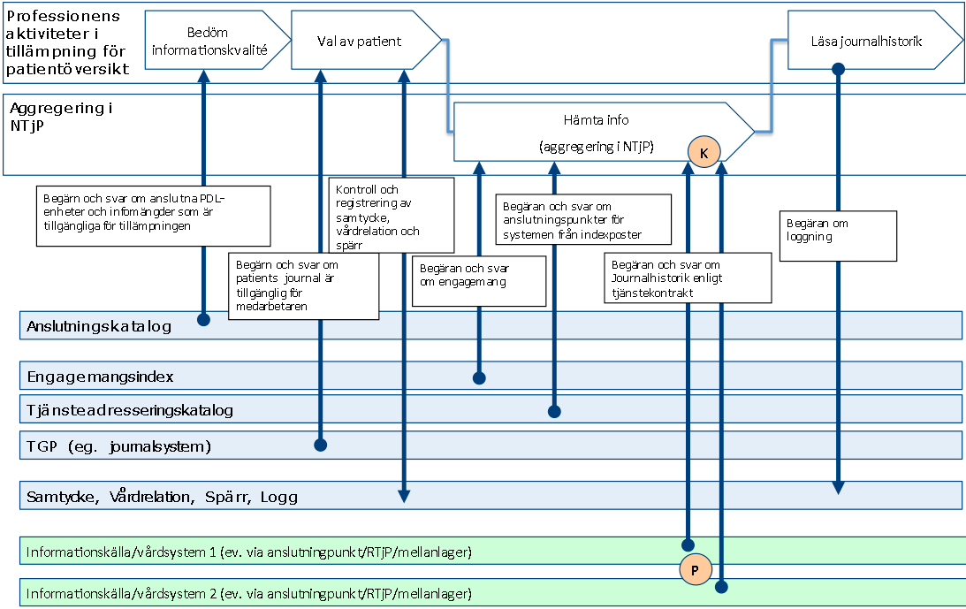

*Figur: Direktåtkomst inom sammanhållen journalföring*

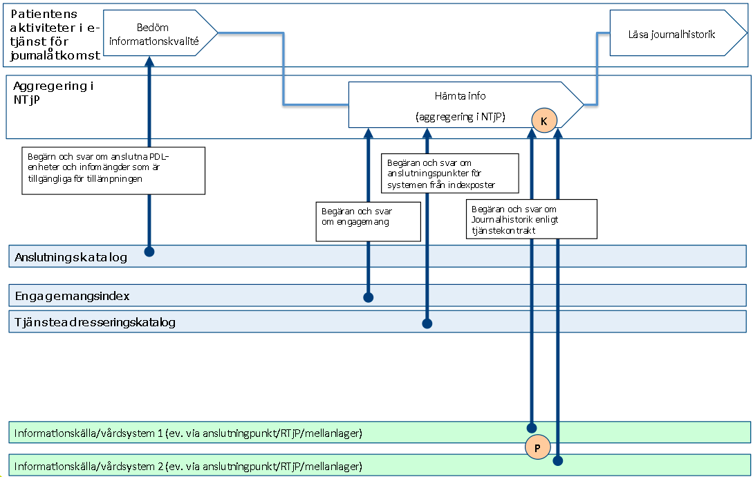

*Figur: Patientens direktåtkomst*

* 1. Nationell användning

Vid nationell användning av tjänstekontrakten (d.v.s. tjänstekonsumenter som begär information från alla tjänsteproducenter i Sverige) sker aggregering av informationen genom aggregerande tjänster i den gemensamma tjänsteplattformen. Regioner och Landsting tillhandahåller då källsystemens (KS) information genom anslutningspunkter (AP) i enlighet med tjänstekontrakten. Det kan t.ex. ske enligt olika modeller:

A: Direktanslutning av källsystem: Källsystemet är anslutningspunkten till gemensamma tjänsteplattformen

B: Källsystem ansluts via regional tjänsteplattform: Regionens tjänstplattform är anslutningspunkt till gemensamma tjänsteplattformen

C: Mellanlager ansluts direkt eller via regional tjänsteplattform: Ett mellanlager avskärmar källsystemen från den last som uppstår vid från nationella medarbetar- och invånartjänster

Modellerna illustreras nedan (från höger till vänster):

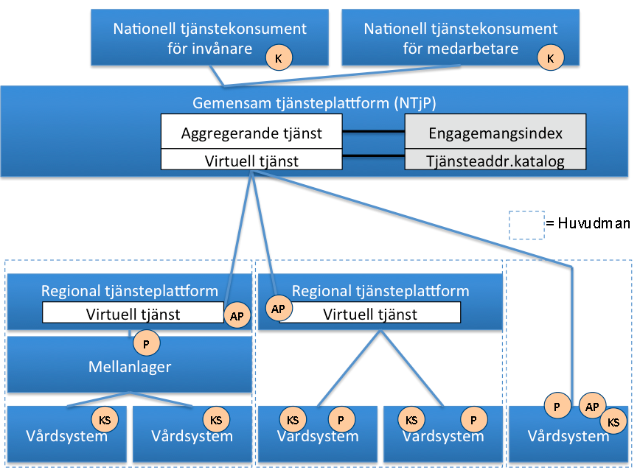

*Figur: Olika modeller för anslutning av källsystem.*

Anslutningsmodellerna förutsätter att…

* vårdsystemen uppdaterar nationellt engagemangsindex – direkt eller indirekt via regionalt index. PDL-enhet och källsystemets HSA-id anges i engagemangsposten jämte övrig info enligt beskrivning i särskilt avsnitt under regelverk
* en ev. regional tjänsteplattform kan dirigera anrop till rätt tjänsteproducent baserat på källsystemets HSA-id (på samma sätt som nationellt)
* tjänsteproducenten validerar att aktuell tjänstekonsument (HSA-id i http-header) är godkänd av verksamheten (informationsägande vårdenhet)
  1. Regional användning

Regional användning innebär att tjänstekonsumenten är regional (R-K) och begär information från alla producenter i regionen, avseende ett visst tjänstekontrakt inom tjänstedomänen. Det innebär att regionen behöver utföra den regionala aggregeringen i den regionala tjänsteplattformen. Anslutningen av regional tjänsteplattform till nationell påverkas av att regionen inför en regional aggregerande tjänst:

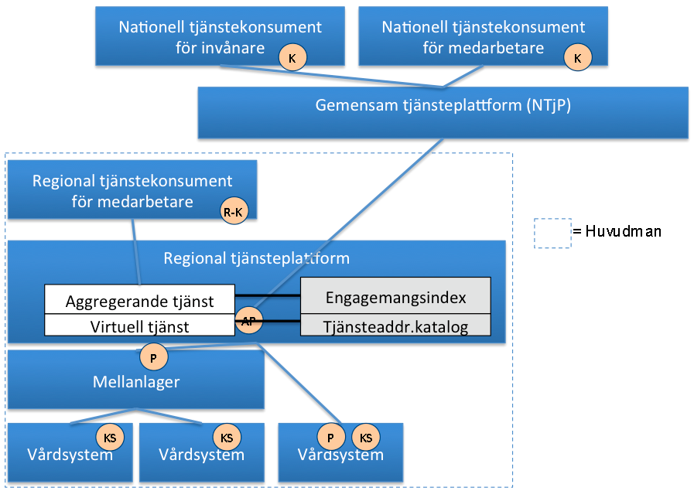

* 1. Adresseringsmodell

Tjänstedomänen tillämpar system-adressering. Det innebär att aggregerande tjänster använder fältet ”SourceSystem” i engagemangsindex-posterna istället för fältet LogicalAddress för att adressera virtuell tjänst. Observera att tjänstekonsumenter alltid anropar aggregerande tjänster. Källsystemet adresserar därför den aggregerande tjänsten med antingen nationellt HSA-id (Ineras HSA-id) eller HSA-id för aktuell huvudman om det är en regional/huvudmanna-specifik tjänstekonsument som endast begär journalhistorik inom huvudmannens domän. Följande figur illustrerar adressering genom ett exempel. Det är alltid källsystemets HSA-id som är logisk adress vi adressering, även om det inte är just källsystemet som är anslutningspunkt eller ens tjänsteproducent (i fallet med mellanlager).

* + 1. Adressering vid nationell användning

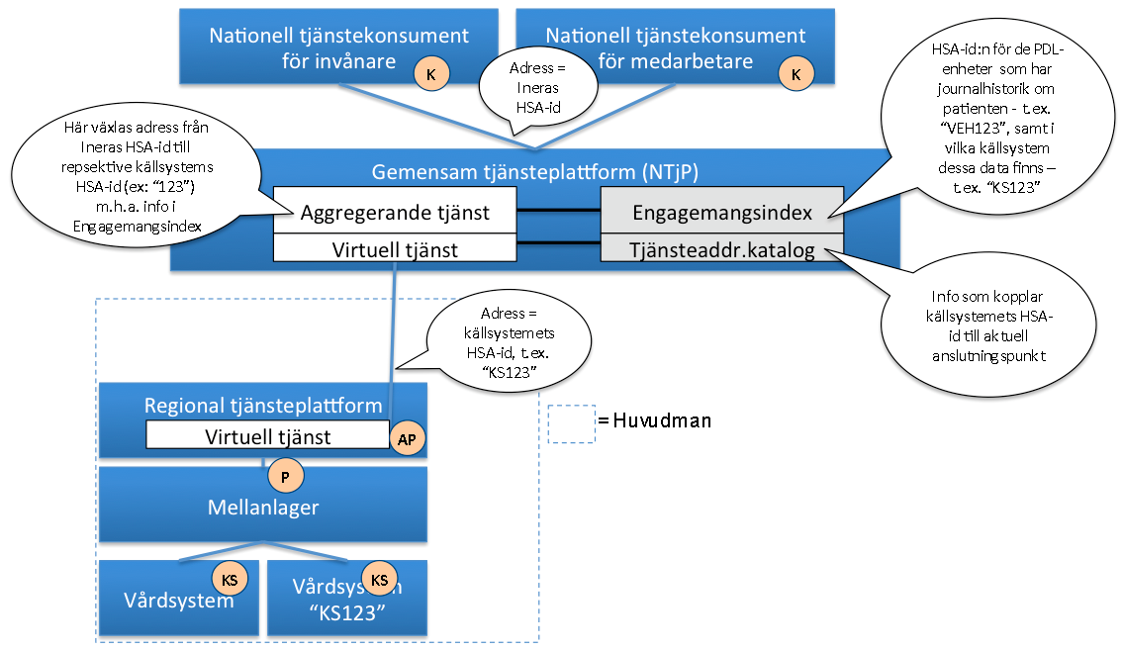

*Figur: Adressering vid anrop till nationell aggregerande tjänst (t.ex. från Mina vårdkontakter eller NPÖ-tillämpningen)*

* + 1. Adressering vid regional användning

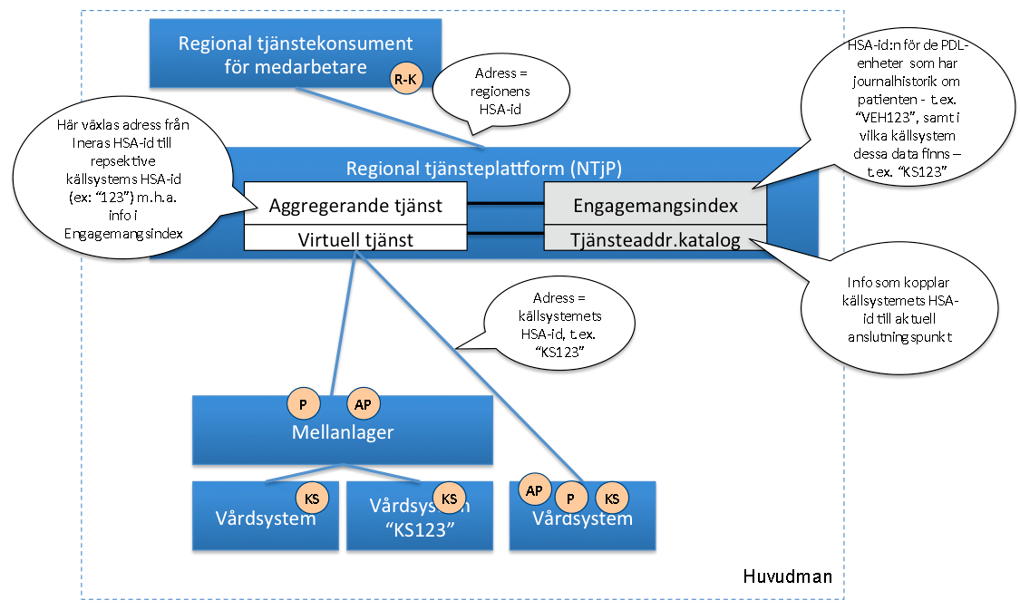

*Figur: Adressering vid anrop till regional aggregerande tjänst (t.ex. från ett vårddokumentationssystem, beslutsstödsystem eller en regional patientöversikt)*

* 1. Aggregerande tjänster

Aggregerande tjänster i denna domän behöver hantera att det finns flera indexposter per källsystem (sourceSystem) och patient (registeredResidentIdentIdentification) eftersom domänen är systemadresserad och indexposterna ligger på PDL-enhetsnivå (logicalAddress). En aggregerande tjänst behöver gruppera posterna från engagemangsindex efter sourceSystem och sedan göra ett anrop per system där PDL-enheterna från alla posterna för det systemet fylls i som värden i sökfältet careUnitHSAid.

Det behövs en aggregerande tjänst för varje tjänstekontrakt i denna domän.

* 1. Informationssäkerhet
     1. Medarbetarens direktåtkomst

Vid sammanhållen journalföring ansvarar verksamheten som erbjuder sina medarbetare direktåtkomst till sammanhållen journal för att patientdatalagen efterlevs. Det innebär bl.a. att spärrkontroll behöver genomföras innan information kan visas. Det innebär också att regelverket för samtycke, vårdrelation och åtkomstloggning måste följas. Dessutom finns krav från datainspektionen om ytterligare teknisk åtkomstkontroll. Datainspektionens krav hanteras genom ett koncept som benämns TGP – tillgänglig patient. Patientdatalagen ställer krav på att medarbetaren är starkt autentiserad och att uppdragsval görs i samband med autentisering (PDL-enhet). Det kompletta regelverket finns i senaste utredningen PDLiP samt i anvisningar för tillgänglig patient.

TGP berör både tjänstekonsument och tjänsteproducent.

* + 1. Patientens direktåtkomst

Alla tjänstekontrakten i denna tjänstedomän har en svarsflagga som anger om verksamheten (informationsägaren) godkänt att informationen får visas för patient. Det kan t.ex. ha skett genom menprövning eller rådrum. För vissa av tjänstekontrakten, såsom Vård- och omsorgskontakter, kanske informationsägaren policymässigt har menprövat all information. Det är varje vårdgivares ansvar att tjänsteproducenten sätter ”kan visas för patient”-flaggan i enlighet med vårdgivarens verksamhetsregler.

* + 1. Generellt

Tjänsteproducenten ansvarar för att information endast lämnas ut till de tjänstekonsumenter som informationsägaren godkänt. Det är inte ett juridiskt krav, men tydliggörs här eftersom det avviker från T-boken i det att tjänsteplattformen då inte ansvarar för den tekniska åtkomstkontrollen (ej möjligt när systembaserad adressering tillämpas). Om informationsägaren har behov av att reglera åtkomst per tjänstekonsument, ska tjänsteproducenten filtrera svaret enligt informationsägarens önskemål. Observera att det är regionala policyer snarare än lagar och förordningar som styr i vilken grad tjänsteproducenten ska begränsa åtkomst för en viss tjänstekonsument. Kunskapen om tjänsteproducentens identitet (d.v.s. ursprunglig tjänstekonsument i anropskedjan) får bara användas för teknisk åtkomstbegränsning på så sätt att svaret blir som om de PDL-enheter vars verksamhetschef inte godkänner aktuell tjänsteproducent varit exkluderade i frågan.

* 1. Tjänstekontraktens design

Tjänsterna, som beskrivs nedan, returnerar 0, 1 eller flera instanser av tjänstespecifik patientbunden information i form av dokument enligt HL7 Green CDA-standarden. Varje dokument består av en header, PatientSummaryHeader, som är gemensam för alla tjänster, samt en body som är specifik för varje infotyp, och varje dokument omfattar en instans av information som ska överföras, exempelvis en vårdkontakt.

Tjänsterna har en gemensam basuppsättning sökparametrar som i vissa fall utökats specifikt per tjänst.

Tjänstekontrakten stödjer inte HL7 CDA, men de distribueras tillsammans med XSLT-transfomationsfiler som leverantörer av CDA-kompatibla system kan använda för att transformera svarsmeddelandet till HL7 CDA, eller för att skapa ett svarsmeddelande från ett HL7 CDA-meddelande.

# Generella regler

* 1. Uppdatering av engagemangsindex

Alla källsystem ska uppdatera engagemangsindex. Engagemangsindex ska uppdateras så snart en händelse inträffar som påverkar indexposterna enligt beskrivningen nedan.

All uppdatering av engagemangsindex sker genom att källsystemet anropar engagemangsindex genom tjänstekontraktet urn:riv:itintegration:engagementindex:UpdateResponder:1 (”index-push”) eller genom att erbjuda tjänsteproducent för tjänstekontraktet urn:riv:itintegration:engagementindex:GetUpdatesResponder:1 (”index-pull”). Ladda hem Engagemangsindex WSDL, scheman och tjänstekontraktsbeskrivning för detaljer.

Följande regler gäller för innehållet i begäran till engagemangsindex för uppdateringar som rör denna tjänstedomän:

|  |  |  |  |  |  |
| --- | --- | --- | --- | --- | --- |
| *Attribut* | *Beskriv-ning* | *Format* | *Mult* | *Domänspecifik semantik eller värde* | *Beslutsregler och kommentar* |
| Registered ResidentIdent Identification | Invånarens person-nummer | Person- eller samordningsnummer enligt skatteverkets definition (12 tecken). | 1..1 |  | Del av instansens unikhet |
| Service domain* | Den tjänstedomän som förekomsten avser. | URN på formen <regelverk>:<huvuddomän>:<underdomän>. | 1..1 | Värdet ska vara ”riv:clinicalprocess:logistics:logistics” | Del av instansens unikhet |
| Categori-zation* | Kategori-sering enligt kodverk som är specifikt för tjänste-domänen | Text bestående av bokstäver i ASCII. | 1..1 | Enligt NPÖ:s 15 infotypskoder (se stycke nedan). | Del av instansens unikhet |
| Logical address* | Referens till informationskällan enligt tjänstedoänens definition | Informationsägande verksamhet. I verksamhets-adresserade tjänstedomäner motsvaras detta av värdet för LogicalAddress. I systemadresserade tjänstedomäner motsvaras logical address av SourceSystem. | 1..1 | PDL-enhet | Del av instansens unikhet |
| Business object Instance Identifier* | Unik identifierare för händelse-bärande objekt | Text | 1..1 | ”NA” – dvs ej tillämpat för tjänstedomänen. | Del av instansens unikhet |
| Clinical process interest Id | Hälsoärende-id | GUID | 1..1 | ”NA” (ännu ej tillämpat i tjänstedomänen) | Del av instansens unikhet |
| Most Recent Content* | Verksamhetsmässig tidpunkt för senaste informations-förekomsten i källan som indexeras av denna indexpost | DT | 1..1 | Senaste datum för en anteckning enligt värde för author.authorTime bland alla tillgängliga dokument för den kombination av unika nycklar som posten avser. |  |
| Creation  Time | Tidpunkten då index-posten regi-strerades | DT | 1..1 | Sätts automatiskt av EI-instansen. | Genereras automatiskt av kontraktets tjänste-producent |
| Update Time | Tidpunkten då index-posten senast upp-daterades | DT | 0..1 | Sätts automatiskt av EI-instansen. | Upp-datering innebär ny post som matchar samtliga attribut som är del av en instans unikitet. |
| Source system | Käll-systemet som genererade engage-mangs-posten via Update-tjänsten | Systemets HSA-id. För system-adresserade tjänstedomäner motsvarar detta LogicalAddress vid anrop till tjänster i tjänstedomänen i fråga. Detta är inte anslutningspunktens HSA-id utan systemet som operativt hanterar informationen i verksamheten. | 1..1 | Systemadressering tillämpas. Detta värde används som LogicalAddress vid tjänsteanrop i ehr:patientsummary fr.o.m. v2. | Del av instansens unikhet |
| Owner | Organisation vars index tog emot ”update” från ”Source System” | Organisationsnummer (HSA-id) för organisationen. Organisationen är en myndighet eller Inera om uppdateringen togs emot direkt av nationellt index. | 1..1 | Sätts automatiskt av EI-instansen. |  |

Regler för tilldelning av värde i fätet Categorization i engagemangsposten:

|  |  |
| --- | --- |
| **Infomängd enl. Tjänstekontrakt** | **Värde på Categorization** |
| GetCareContacts | vko |

* 1. SLA-krav

Följande SLA-krav gäller för *producenter* av tjänstekontrakten i denna domän

|  |  |
| --- | --- |
| **Kategori** | **Krav** |
| Svarstid | Svarstiden för ett anrop får inte överstiga 15 sekunder. |
| Tillgänglighet | 24x7, 99,5% |
| Last | Tjänsteproducenten ska kunna hantera minst dubbla mängden frågor per dygn i förhållande till antalet kontaktregistreringar per dygn. |
| Aktualitet | Kraven på aktualitet varierar för olika tjänstekonsumenter. Det behöver inte vara absolut aktualitet i förhållande till källsystemet, men ju mindre fördröjning desto bättre. Ett riktmärke är att försöka undvika längre fördröjning än 60 minuter. Fördröjningen avser både journaldata och uppdatering av engagemangsindex.  Uppdatering av engagemangspost måste ske så att engagemangsposten refererar data som är omedelbart tillgängligt via tjänstekontraktet. |
| Robusthet | Om tidsintervall inte angivits i frågan kan tjänsteproducenten kan välja att lämna ett delsvar i syfte att uppfylla svarstidskravet. Delsvaret måste då vara avgränsat i tiden genom att det finns äldre men inte nyare data än det äldsta som returnerats. |
| Samtidighet | Tjänsteproducenten ska hantera minst 10 samtidiga frågor. |

* 1. Gemensamma konsumentregler

R1: Filtrera enligt flagga ”patientAccessAllowed”

R2: Tillämpa regelverk enl. PDL

* 1. Format för Datum

Datum anges alltid på formatet ”ÅÅÅÅMMDD”, vilket motsvara den ISO 8601 och ISO 8824-kompatibla formatbeskrivningen ”YYYYMMDD”.

* 1. Format för tidpunkter

Flera av tjänsterna handlar om att utbyta information om tidpunkter.

Tidpunkter anges alltid på formatet ”ÅÅÅÅMMDDttmmss”, vilket motsvara den ISO 8601 och ISO 8824-kompatibla formatbeskrivningen ”YYYYMMDDhhmmss”.

* 1. Tidszon för tidpunkter

Tidszon anges inte i meddelandeformaten. Alla information om datum och tidpunkter som utbyts via tjänsterna ska ange datum och tidpunkter i den tidszon som gäller/gällde i Sverige vid den tidpunkt som respektive datum- eller tidpunktsfält bär information om. Såväl tjänstekonsumenter som tjänsteproducenter skall med andra ord förutsätta att datum och tidpunkter som utbyts är i tidszonerna CET (svensk normaltid) respektive CEST (svensk normaltid med justering för sommartid).

* 1. Personidentifierare

Bland tillåtna typer av personidentifierare finns:

Personnummer med OID 1.2.752.129.2.1.3 och är enhetligt utformat unikt person-id registrerat i folkbokföringen. Tilldelas av skattekontoret.

Samordningsnummer med OID 1.2.752.129.2.1.3.3 och är ett nummer som kan användas av svenska myndigheter som identitet på personer som inte är folkbokförda i Sverige. Samordningsnummer tilldelas av skattekontoret på begäran av vissa myndigheter.

Reservnummer från olika landsting och regioner vilka identifieras med olika unika OID. Bland dessa återfinns bl.a. reservnummer från SLL med OID 1.2.752.97.3.1.3. Reservnummer är ett tillfälligt nummer som används för att kunna identifiera en patient med sin vårddokumentation när personnummer eller samordningsnummer saknas eller är okänt. Ett reservnummer ska anges med OID för aktuell reservnummerdefinition.

* 1. Felhantering

Vid ett tekniskt fel levereras ett generellt undantag (SOAP-fault). Exempel på detta kan vara deadlock i databasen eller följdeffekter av programmeringsfel. Tekniska fel får inte förmedla känsliga personuppgifter. Istället rekommenderas att ett log-id förmedlas, som ger möjlighet för tjänsteproducentens förvaltning att bistå tjänstekonsumentens förvaltning med felsökning.

# Gemensamma informationskomponenter

I tjänstekontraktsbeskrivningarna används ett antal komponenter som är gemensamma för vissa meddelande, och dessa beskrivs i detta avsnitt.

**AuthorType**

|  |  |  |  |
| --- | --- | --- | --- |
| **Namn** | **Datatyp** | **Beskrivning** | **Kardinalitet** |
| authorTime | TimeStampType | Tidpunkt då dokumentet skapades | 1..1 |
| authorHSAid | HSAIdType | Författarens HSA-id | 1..1 |
| authorRoleCode | string | Kod för författarens befattning. Tillåtna värden från kodverk Befattning (OID 1.2.752.129.2.2.1.4) , se http://www.inera.se/Documents/Infrastrukturtjanster/Katalogtjanst_HSA/Innehll/hsa_innehall_befattning.pdf | 0..1 |
| authorName | string | Författarens namn | 0..1 |
| authorOrgUnitHSAid | HSAIdType | Den organisation som författaren är uppdragstagare på | 1..1 |
| authorOrgUnitName | string | Namnet på den organisation som författaren är uppdragstagare på | 1..1 |
| authorOrgUnitAddress | string | Postadress till den organisation som författaren är uppdragstagare på | 0..1 |
| careUnitHSAid | HSAIdType | HSA-id för PDL-enhet | 1..1 |
| careGiverHSAid | HSAIdType | HSA-id för vårdgivaren, som är vårdgivare för den enhet som författaren är uppdragstagare för | 1..1 |

**DateType**

|  |  |  |
| --- | --- | --- |
| **Datatyp** | **Beskrivning** | **Kardinalitet** |
| string | Datum uttrycks med formatet ”YYYYMMDD | 1..1 |

**DatePeriodType**

|  |  |  |  |
| --- | --- | --- | --- |
| **Namn** | **Datatyp** | **Beskrivning** | **Kardinalitet** |
| start | DateType | Periodens startdatum | 1..1 |
| end | DateType | Periodens slutdatum | 1..1 |

**HSAIdType**

|  |  |  |
| --- | --- | --- |
| **Datatyp** | **Beskrivning** | **Kardinalitet** |
| string | HSA-id enligt definition från Inera AB. | 1..1 |

**LegalAuthenticatorType**

|  |  |  |  |
| --- | --- | --- | --- |
| **Namn** | **Datatyp** | **Beskrivning** | **Kardinalitet** |
| signatureTime | TimeStampType | Tidpunkt för signering | 1..1 |
| legalAuthenticatorHSAid | HSAIdType | HSA-id för person som signerat dokumentet | 0..1 |

**MultimediaType**

|  |  |  |  |
| --- | --- | --- | --- |
| **Namn** | **Datatyp** | **Beskrivning** | **Kardinalitet** |
| id | string | Identitet på multimediaobjekt som används vid referenser inom multimediadokument. | 0..1 |
| mediaType | MediaTypeEnum | Mediatyper enligt HL7 | 1..1 |
| value | base64Binary | Value är binärdata som representerar objektet. Ett och endast ett av value och reference ska anges. | 0..1 |
| reference | anyURI | Referens till extern bild i form av en URL. Ett och endast ett av value och reference ska anges. | 0..1 |

**PatientSummaryHeaderType**

Innehåller basinformation om ett dokumentet

|  |  |  |  |
| --- | --- | --- | --- |
| **Namn** | **Datatyp** | **Beskrivning** | **Kardinalitet** |
| documentId | string | Dokumentets identitet som är unik inom källsystemet | 1..1 |
| sourceSystemHSAid | HSAidType | HSAid för det system som dokumentet är skapat i. | 1..1 |
| documentTitle | string | Titel som beskriver den information som sänds i dokumentet. | 0..1 |
| documentTime | TimeStampType | Tidpunkt då dokumentet skapades | 1..1 |
| patientId | PatientIdType | Id för patienten. Anges med 12 siffror utan avskiljare. value sätts till patientens identifierare. Type sätts till OID för typ av identifierare.  För personnummer ska Skatteverkets personnummer (1.2.752.129.2.1.3.1). För samordningsnummer ska Skatteverkets samordningsnummer (1.2.752.129.2.1.3.3). För reservnummer används lokalt definierade reservnummet, exempelvis SLL reservnummer (1.2.752.97.3.1.3) | 1..1 |
| author | AuthorType | Information om den hälso- och sjukvårdsperson som skapat informationen i dokumentet, nedan kallas författare. | 1..1 |
| approvedForPatient | boolean | Anger om information får delas till patient. Värdet sätts i sådant fall till true, i annat fall till false. | 1..1 |
| careContactId | string | Identitet för den vård- och omsorgskontakt som föranlett den information som omfattas av dokumentet. Identiteten är unik inom källsystemet | 0..1 |

**PatientIdType**

|  |  |  |  |
| --- | --- | --- | --- |
| **Namn** | **Datatyp** | **Beskrivning** | **Kardinalitet** |
| id | string | Identiten enligt den identitetstyp (type)  som angivits. | 1..1 |
| type | string | OID för typ av identifierare. Anges med 12 siffror utan avskiljare.  För personnummer ska Skatteverkets personnummer (1.2.752.129.2.1.3.1).  För samordningsnummer ska Skatteverkets samordningsnummer (1.2.752.129.2.1.3.3).  För reservnummer används lokalt definierade reservnummer, exempelvis SLL reservnummer (1.2.752.97.3.1.3) | 1..1 |

**TimeStampType**

|  |  |  |
| --- | --- | --- |
| **Datatyp** | **Beskrivning** | **Kardinalitet** |
| string | Tid uttrycks med formatet ”YYYYMMDDhhmmss” | 1..1 |

**TimePeriodType**

|  |  |  |  |
| --- | --- | --- | --- |
| **Namn** | **Datatyp** | **Beskrivning** | **Kardinalitet** |
| start | TimeStampType | Periodens starttid | 1..1 |
| end | TimeStampType | Periodens sluttid | 1..1 |

# GetCareContact

GetCareContact returnerar en patients vård- och omsorgskontakter.

* 1. Frivillighet

Tjänstekontraktet är frivilligt

* 1. Version

2.0

* 1. SLA-krav

Inga specifika. Se generell2a SLA-krav.

* 1. Fältregler

| **Namn** | **Typ** | **Kommentar** | **Kardi-**  **nalitet** |
| --- | --- | --- | --- |
| **Begäran** |  |  |  |
| careUnitHSAid | HSAIdType | Begränsning av sökning avseende PDL-enheter vilket motsvarar careUnitHSAid i authorType. | 0..* |
| patientId | PatientIdType | Id för patienten. value sätts till patientens identifierare. Type sätts till OID för typ av identifierare. Anges med 12 siffror utan avskiljare. För personnummer ska Skatteverkets personnummer (1.2.752.129.2.1.3.1). För samordningsnummer ska Skatteverkets samordningsnummer (1.2.752.129.2.1.3.3). För reservnummer används lokalt definierade reservnummet, exempelvis SLL reservnummer (1.2.752.97.3.1.3) | 1..1 |
| timePeriod | DatePeriodType | Begränsning av sökningen i tid. Begränsningen sker genom att resultatet innehåller de poster som i något av de tidsfält som ingår i svarsmeddelandet anger en tidpunkt som ligger inom det sökta tidsintervallet (start- och slutpunkt inkluderas i intervallet). | 0..1 |
| .start | string | Startdatum. Format YYYYMMDD. | 1..1 |
| .end | string | Slutdatum. Format YYYYMMDD. | 1..1 |
| sourceSystemHSAid | HSAIdType | Begränsar sökningen till dokument som är skapade i angivet system.  Värdet på detta fält måste överensstämma med värdet på logicalAddress i anropets tekniska kuvertering (ex. SOAP-header).  Det innebär i praktiken att aggregerande tjänster inte används när detta fält anges.  Fältet är tvingande om careContactId angivits. | 0..1 |
| careContactId | string | Begränsar sökningen till dokument som Identitetet för den vård- och omsorgskontakt som föranlett den information som omfattas av dokumentet. Identiteten är unik inom källsystemet | 0..* |
|  |  |  |  |
| **Svar** |  |  |  |
| careContact | careContactType | De vård- och omsorgskontakter som matchar begäran. | 0..* |
| .careContactHeader | PatientSummaryHeaderType | Innehåller basinformation om dokumentet | 1..1 |
| ..documentId | string | Dokumentets identitet som är unik inom källsystemet | 1..1 |
| ..sourceSystemHSAid | HSAidType | HSAid för det system som dokumentet är skapat i. | 1..1 |
| ..documentTime | TimeStampType | Registreringstidpunkt | 1..1 |
| ..patientId | PatientIdType | Identifierare för patient. | 1..1 |
| ...id | string | Sätts till patientens identifierare. | 1..1 |
| ...type | string | type sätts till OID för typ av identifierare.  För personnummer ska Skatteverkets personnummer (1.2.752.129.2.1.3.1). För samordningsnummer ska Skatteverkets samordningsnummer (1.2.752.129.2.1.3.3). För reservnummer används lokalt definierade reservnummet, exempelvis SLL reservnummer (1.2.752.97.3.1.3) | 1..1 |
| ..author | AuthorType | Information om den hälso- och sjukvårdsperson som ansvarar för informationen i dokumentet, nedan kallas författare. | 1..1 |
| ...authorTime | TimeStampType | Tidpunkt då dokumentet skapades | 1..1 |
| ...authorHSAid | HSAIdType | Författarens HSA-id | 1..1 |
| ...authorRoleCode | string | Kod för författarens befattning. Tillåtna värden från kodverk Befattning (OID 1.2.752.129.2.2.1.4) , se http://www.inera.se/Documents/Infrastrukturtjanster/Katalogtjanst_HSA/Innehll/hsa_innehall_befattning.pdf | 0..1 |
| ...authorName | string | Författarens namn | 0..1 |
| …authorOrgUnitHSAid | HSAIdType | Den organisation som författaren är uppdragstagare på | 1..1 |
| …authorOrgUnitName | string | Namnet på den organisation som författaren är uppdragstagare på | 1..1 |
| …authorOrgUnitAddress | string | Postadress för den organisation som författaren är uppdragstagare på | 0..1 |
| ...careUnitHSAid | HSAIdType | HSA-id för PDL-enhet | 1..1 |
| ...careGiverHSAid | HSAIdType | HSA-id för vårdgivaren, som är vårdgivare för den enhet som författaren är uppdragstagare för | 1..1 |
| ..approvedForPatient | boolean | Anger om information får delas till patient. Värdet sätts i sådant fall till true, i annat fall till false. | 1..1 |
| .careContactBody | CareContactBodyType |  | 1..1 |
| ..careContactCode | integer | Typ av vård- och omsorgsdokumentation. Nullvärde tillåtetet. Tillåtna värden är: 1 = Besök 2 = Telefon 3 = Vårdtillfälle 4 = Dagsjukvård 5 = Annan | 1..1 |
| ..careContactReason | string | Text som beskriver orsaken till vård- och omsorgskontakt som vård- och omsorgstagaren själv eller dess företrädare anger | 0..1 |
| ..careContactTime | TimeStampType | Tidpunkt för kontakt | 1..1 |
| ..careContactUnit | CareContactUnitType | Den eller de enheter som kontakt utfördes vid | 0..* |
| ...careContacUnitId | HSAidType |  | 1..1 |
| ...careContactUnitName | string | Namn på enhet | 1..1 |
| ...careContactUnitTelecom | string | Telefon till enhet | 0..1 |
| ...careContactUnitEmail | string | Epost till enhet | 0..1 |
| ...careContactUnitAddress | string | Postadress till enhet | 0..1 |
| ...careContactUnitLocation | string | Enhetens geografiska plats | 0..1 |
| ..careContactStatus | integer | Tillåtna värden (från KV aktivitetsmomentstatus:  1 = initierad 2 = planerad (bevakad) 3 = tidbokad 4 = uppskjuten 5 = annullerad 6 = pågående 7 = avvakta 8 = avbruten 9 = avklarad 10 = inaktuell 11 = makulerad | 0..1 |